Encuesta a estudiantes de Cursado en Formato Combinado (CFC)
Primer semestre 2026 | Facultad de Ciencias Económicas
2026-07-01
Tabla de contenidos

Ficha técnica
- La encuesta fue autoadministrada mediante formulario en on line y respondida por 517 estudiantes de divisiones CFC, entre el 11/05/2026 y el 05/06/2026.
Decisiones/criterios de procesamiento:
- Respuestas múltiples: los porcentajes se calculan sobre quienes respondieron cada pregunta (columna base en las tablas), no sobre el total de marcas; las sumas pueden superar 100%.
- Grilla preguntas sobre aulas virtuales: la configuración elegida permitía seleccionar más de una alternativa; 35 casos registraron más de una marca en algún ítem. Tomamos un criterio conservador para tratar estos casos: si las marcas van en la misma dirección se conserva la menos extrema; si son contradictorias (acuerdo y desacuerdo simultáneos) se anula la respuesta de ese ítem.
- Inconsistencias: 16 casos declararon más materias CFC que materias totales; se excluyen solo para el cálculo de la proporción de materias CFC en las que cursan.

Perfil de quienes respondieron
En promedio, el estudiantado cursaron 3 materias en el semestre. El siguiente gráfico representa la distribución general de la cantidad de materias cursadas.
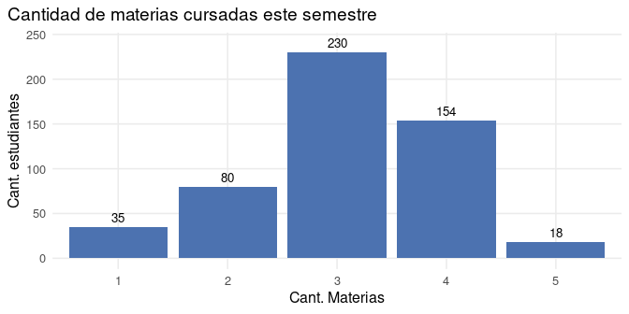
La siguiente tabla muestra a qué ciclo pertenecen las materias cursadas por los estudiantes durante este semestre:
Ciclo de las materias cursadas
Ciclo | Cant. estudiantes | %
Ciclo básico | 248 | 48,0%
Ciclo profesional | 203 | 39,3%
Ambos ciclos | 66 | 12,8%
Como se observa en la siguiente tabla, el estudiantado cursa en promedio 2 materias CFC, lo que representa en promedio 68,1% de la totalidad de materias cursadas. Asimismo, 31,9% declaró que cursa materias exclusivamente de CFC.
Peso del CFC en la inscripción (excluye inconsistencias)
Materias CFC (promedio) | Materias CFC (mediana) | Proporción CFC (media) | Cursan 100% en CFC
2,04 | 2 | 68,1% | 31,9%
Estos indicadores son relativamente mayores en el caso de estudiantes que realizan materias (solo) del ciclo profesional o de ambos ciclos, con una mayor porcentaje (promedio) de materias CFC y un mayor porcentaje que cursan la totalidad de materias de CFC.
Peso del CFC en la inscripción según ciclo (excluye inconsistencias)
Ciclo | Cant. estudiantes | Materias CFC (promedio) | Materias CFC (mediana) | Proporción CFC (media) | Cursan 100% en CFC
Ciclo básico | 239 | 1,89 | 2 | 66,2% | 28%
Ciclo profesional | 199 | 2,11 | 2 | 69% | 35,2%
Ambos ciclos | 63 | 2,40 | 3 | 72,8% | 36,5%

La elección del CFC
El 72,9% de estudiantes encuestados tuvo experiercia previa cursando materias de CFC, mientras que para el 27,1% restante fue su primera experiencia.
Primera experiencia vs. experiencia previa en CFC
Experiencia en CFC | Cant. estudiantes | %
Experiencia previa | 377 | 72,9%
Primera experiencia | 140 | 27,1%
En la siguiente tabla se muestran los motivos de la elección por el CFC, armonizando las opciones entre ambos grupos para poder mostrar el resultado agregado (solo las opciones que se señalan como “primera vez” no tenían un equivalente para la pregunta dirigida a estudiantes que tuvieron experiencia previa en CFC).
El principal motivo señalado por los/as estudiantes para la elección del CFC es la Organización de horarios y tiempos de estudio, seguido por la Compatibilidad con trabajo u otras responsabilidades.
Motivos de elección del CFC (respuesta múltiple)
Motivo | Cant. estudiantes | n | %
Organización de horarios y tiempos de estudio | 371 | 517 | 71,8
Compatibilidad con trabajo u otras responsabilidades | 310 | 517 | 60,0
Preferencia por combinar/alternar presencial y virtual | 223 | 517 | 43,1
Era la comisión disponible | 62 | 517 | 12,0
No eligió específicamente CFC (solo 1ª vez) | 46 | 140 | 32,9
El/la docente o la cátedra | 45 | 517 | 8,7
Comisión de sus compañeros/as (solo 1ª vez) | 3 | 140 | 2,1
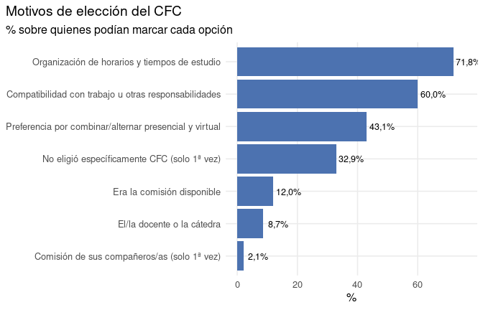
Cuando se considera solo al grupo que participa por primera vez en el CFC, el principal motivo resulta ser Preferencia por combinar/alternar presencial y virtual (alternativa que ocupa el tercer lugar en estudiantes con experciencia previa, con bastante diferencia respecto a las dos principales).
Motivos de elección según experiencia en CFC (% sobre cada grupo)
Motivo | Experiencia previa | Primera experiencia
Organización de horarios y tiempos de estudio | 79,3% | 51,4%
Compatibilidad con trabajo u otras responsabilidades | 69,0% | 35,7%
Preferencia por combinar/alternar presencial y virtual | 37,4% | 58,6%
Era la comisión disponible | 12,2% | 11,4%
El/la docente o la cátedra | 9,5% | 6,4%
No eligió específicamente CFC (solo 1ª vez) | — | 32,9%
Comisión de sus compañeros/as (solo 1ª vez) | — | 2,1%
Cuando se analiza por el ciclo de las materias que cursan los/as estudiantes, en todos los casos el principal motivo de la elección por el CFC es Organización de horarios y tiempos de estudio, aunque cobra mucho más relevancia en estudiantes que cursan materias del Ciclo profesional o ambos ciclos en simultáneo (81% y 79%, respectivamente). En estos dos casos, sigue en relevancia como motivo la Compatibilidad con trabajo u otras responsabilidades (72% y 73%, respectivamente), aspecto que no representa el 50% en quienes cursan solo materias del Ciclo básico.
Motivos de elección según ciclo de las materias que cursa
Motivo | Ciclo básico | Ciclo profesional | Ambos ciclos
Organización de horarios y tiempos de estudio | 62,1% | 81,3% | 78,8%
Preferencia por combinar/alternar presencial y virtual | 47,2% | 37,9% | 43,9%
Compatibilidad con trabajo u otras responsabilidades | 46,4% | 72,4% | 72,7%
No eligió específicamente CFC (solo 1ª vez) | 37,5% | 7,1% | 0,0%
Era la comisión disponible | 11,3% | 14,3% | 7,6%
El/la docente o la cátedra | 9,7% | 6,9% | 10,6%
Comisión de sus compañeros/as (solo 1ª vez) | 1,7% | 0,0% | 16,7%

Modalidad de asistencia a clases
En forma de asistencia a clases de los/as estudiantes hay un predominio virtual que alcanza el 54,4% (36,8% mayoritariamente virtual y 17,6% solo virtual), mientras que un cuarto del estudiantado relevado asiste en igual proporción de manera presencial y virtual (equilibrado).
Por su parte, solo 6 de los 517 encuestados/as (1.2%) manifestaron no asistir a clases de nunguna manera. Entre los motivos de inasistencia predominan las dificultades de traslado o distancia (4 menciones) y la preferencia por el estudio autónomo (3), seguidas por la incompatibilidad horaria (2) y el trabajo (1). En cuanto al acceso a los contenidos, los seis utilizan el aula virtual como recurso principal, complementado en la mayoría de los casos por las clases grabadas (5) y por bibliografía o apuntes de compañeros/as.
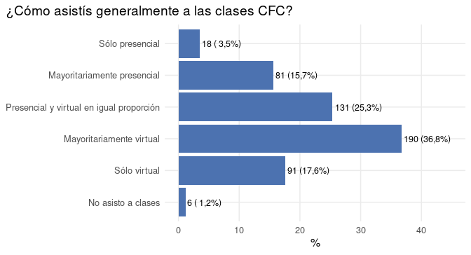
Se observa un mayor predominio de asistencia virtual (mayoritariamente virtual o sólo virtual) en estudiantes que cursan materias del ciclo profesional o de ambos ciclos (67% y 65%, respectivamente). Por su parte, hay una mayor porporción de estudiantes que solo cursan materias del ciclo básico que asisten a clases predominantemente de manera presencial (sólo o mayoritariamente presencial); y si añadimos a quienes asisten a clases de manera equilibrada (en igual proporción en ambas modalidades), se supera el 56% de estudiantes que asisten en alguna medida de forma presencial.
Modalidad de asistencia según ciclo
Ciclo | Predominio presencial | Equilibrado | Predominio virtual
Ciclo básico | 26,2% | 30,2% | 43,5%
Ciclo profesional | 11,8% | 21,2% | 67,0%
Ambos ciclos | 15,2% | 19,7% | 65,2%
En cuanto los estudiantes que manifestaron cursar haber elegido materias del CFC con anterioridad, el 63% lo hace de manera predominantemente virtual, mientras que el solo 35% que se inscribieron por primera vez en materias del CFC asisten de esta forma.
Modalidad de asistencia según experiencia previa (%)
Grupo | Predominio presencial | Equilibrado | Predominio virtual
Experiencia previa | 13,5% | 23,3% | 63,1%
Primera experiencia | 34,3% | 30,7% | 35,0%

Beneficios y dificultades percibidas
El principal beneficio de asistir presencilmente a clases señalados por el estudiantado es el Contacto más directo con docentes (54.7%), seguido por el poder Dialogar entre compañeros/as (42.9%). Por su parte, en relación a los beneficios precibidos de la virtualidad, destaca el poder Conectarse desde distintos lugares/dispositivos (72.5%) y/o hacerlo a tiempo/en horario (63.4%). Más de la mitad de los/as estudiantes señalan que la virtualidad les permites asistir (dadas su obligaciones de trabajo, cuidado, distancia) y casi la mitad que les permite hacer más actividades al mismo tiempo.
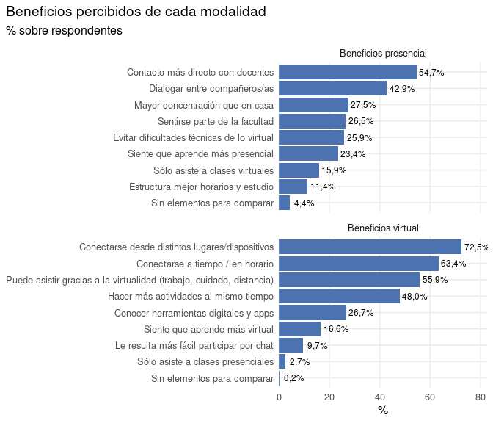
Por otro lado, la principal dificultad de la presencialidad refiere a los Tiempos de traslados largos y/o costosos. La mayor dificultad percibida de la virtualidad se vincula a que resulta más difícil interactua con docentes/pares, seguido por los problemas de conexión a Internet, la sensación de menos integración a la vida universitaria y la dificultad de concentrase desde su csa u otro lugar.
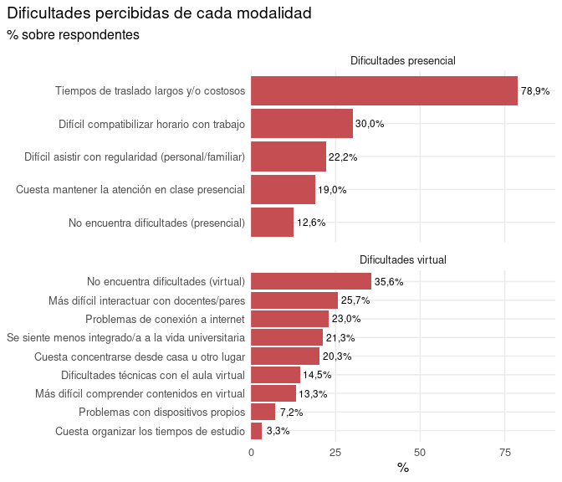
Si se analizan los grupos de estudiantes con experiencia previa o no en CFC, no se observan diferencias sustanciales en la percepción de las dificultades, aunque los probleas de conexión a Internet tiene una mayor incedencia en quienes tiene experciencia previa en el CFC respectos a los que no (24.7% versus 18.6%).
Dificultades del cursado virtual según experiencia en CFC (%)
Dificultad | Experiencia previa | Primera experiencia
No encuentra dificultades (virtual) | 35,5 | 35,7
Más difícil interactuar con docentes/pares | 25,5 | 26,4
Problemas de conexión a internet | 24,7 | 18,6
Se siente menos integrado/a a la vida universitaria | 22,0 | 19,3
Cuesta concentrarse desde casa u otro lugar | 19,4 | 22,9
Dificultades técnicas con el aula virtual | 15,6 | 11,4
Más difícil comprender contenidos en virtual | 13,5 | 12,9
Problemas con dispositivos propios | 7,2 | 7,1
Cuesta organizar los tiempos de estudio | 3,4 | 2,9

Percepción de las aulas virtuales
En general se observa una percepción positiva de las aulas virtuales: los seis ítems evaluados superan los 4 puntos sobre 5. Los aspectos mejor valorados son los técnicos y de acceso a la plataforma (la facilidad de uso y navegación y la posibilidad de acceder desde cualquier dispositivo), mientras que el menor nivel de acuerdo se registra en los espacios de comunicación y en la facilidad para encontrar materiales y actividades. Como se desprende de los comentarios abiertos, estos dos ítems remiten menos a limitaciones de la plataforma que a las prácticas de uso por parte de las cátedras (la falta de respuesta en foros y mensajes, y la heterogeneidad en la organización de las aulas entre materias).
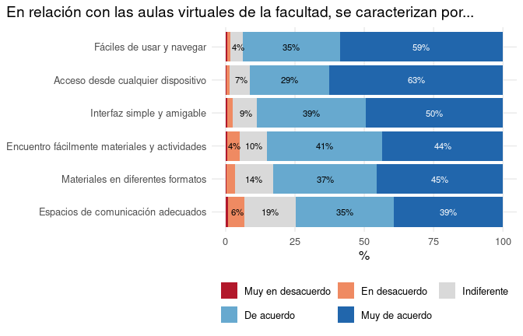
En general no hay diferencias en estas valoraciones sobre cada uno de los ítems valorados de las aulas virtuales en los grupos de estudiantes según su experiencia en CFC ni la forma de asitencia a clases. No obstante, se ve cierta diferencia en las valoraciones asociadas, presumiblemente al mayor nivel o intensidad de eso de las aulas virtuales: hay un mayor acuerdo promedio de los ítemas analizados por parte de estudiantes con experciencia previa en CFC y quiene asisten predominantemente a clases de forma virtual.
Media de cada ítem de aulas virtuales según experiencia en CFC
Grupo CFC | Fáciles de usar y navegar | Interfaz simple y amigable | Encuentro fácilmente materiales y actividades | Acceso desde cualquier dispositivo | Espacios de comunicación adecuados | Materiales en diferentes formatos
Experiencia previa | 4,56 | 4,37 | 4,33 | 4,56 | 4,11 | 4,24
Primera experiencia | 4,36 | 4,29 | 3,97 | 4,40 | 3,94 | 4,25

Media de cada ítem de aulas virtuales forma de asistencia a clases
Asistencia | Fáciles de usar y navegar | Interfaz simple y amigable | Encuentro fácilmente materiales y actividades | Acceso desde cualquier dispositivo | Espacios de comunicación adecuados | Materiales en diferentes formatos
Predominio presencial | 4,43 | 4,33 | 4,02 | 4,44 | 3,85 | 4,19
Equilibrado | 4,51 | 4,34 | 4,26 | 4,44 | 4,02 | 4,18
Predominio virtual | 4,53 | 4,37 | 4,29 | 4,59 | 4,16 | 4,29

Intención de continuar en CFC
¿Volverías a cursar en CFC? | n | %
Si | 490 | 94,8%
No sé / No lo tengo decidio | 22 | 4,3%
No | 5 | 1,0%
Intención de continuar según experiencia previa (%)
grupo_cfc | Si | No sé / No lo tengo decidio | No
Experiencia previa | 96,0% | 3,2% | 0,8%
Primera experiencia | 91,4% | 7,1% | 1,4%
Motivos de quienes no volverían a cursar en CFC ( 5 casos):
- No volvería a cursar una materia de esa forma ya que me cuesta más organizar mis horarios de estudio, comprender los conceptos y consultar dudas
- No es de mi agrado, a veces no hay clases y tenés que seguir estudiando por tu cuenta
- Hacer una materia en formato CFC sin la posibilidad de ir a clases presenciales como es el caso de estadistica 1.
- Porque entiendo mas viniendo presencial, en lo virtual me pierdo
- Es correcto para las personas que se les dificulta el ir a clase, les permite acceder desde su lugar, pero la clase de vuelve extremadamente difícil de seguir en el aula porque el profesor no puede usar el pizarrón y solo depende de la computadora y Powerpoint. Para el presencial (mí caso) dificulta el entendimiento de los temas.

Anexo: respuestas “Otro” (texto libre)
Motivos de elección CFC (29 respuestas):
- Estoy viviendo fuera de Córdoba. Me permite seguir cursando materias de la carrera a distancia.
- Vivo lejos
- Soy sensible al clima por enfermaded base y el frío y calor me hace mal, este formato me permite no perderme clases cuando no puedo cursar.
- al cursar materias de diferentes semestres se me superponen clases y el CFC me permite no faltar a ninguna clase. Vivo a más de una hora de la facu y me ahorro mucho tiempo de viaje
- estudio mejor virtual y por ser paciente de riesgo (asma)
- Es más cómodo cursarla presencial porque van menos alumnos y siempre son menos demandantes con los trabajos prácticos y grupales
- Por razones economicas y de tiempo. Vivo muy lejos y viajar me consume casi 8 horas ida y vuelta
- Me ahorra muchas horas ya que soy del interior y para llegar al horario de clases yo tenia que salir dos horas antes de mi casa
- Me permite ganar mucho tiempo, que no me sobra por el trabajo, ademas esas catedras suelen tener aulas virtuales completas
- no puedo asistir presencial porque vivo lejos
- No vivo cerca de la facultad
- Las clases virtuales son grabadas, por lo que no me pierdo nada de lo que explicaron los docentes
- Tengo mucho tiempo de viaje hasta la facu, el CFC me ahorra ese tiempo
- Tengo problemas de ansiedad y depresión y se me facilita cursar virtual cuando necesito volver a mi ciudad
- en caso de quedar grabada la clase me ayudaba mucho para volver a repasar contenidos
- No me anote en ninguna CFC, los profesores dan una clase virtial si o si, yo no lo elegi, la otra materia si es CFC pero cuando me inscribi no era formato CFC se cambio despues.
- Por ser de Carlos paz pierdo menos tiempo con el transporte
- Tengo una niña pequeña y me cuesta venir todos los días a la facu
- Me da lo mismo generalmente cuando falto a una clase la veo y eso me deja tranquilo porque la comisión es cfc, pero siempre que puedo voy presencial
- Porque vine de intercambio
- me permite no viajar todos los dias porque soy del interior
- No vivo en Córdoba y me lleva mucho tiempo de viaje para ir a cursar, al poder hacerlo virtual también gano horas de estudio sino voy a cursar presencial
- Me inscribí al turno, la comision y formato fue lo que me toco
- elegi en base al turno porque necesitaba ir a la mañana
- Tengo personas a cargo que no se valen por si mismas
- Tuve que poner 1 pero la realidad es 0 es la única cátedra que hay de Adm Financiera (lic adm) la cátedra dice ser CFC y no aplica nada. Solo da clases presenciales, si tiene videos cargados en la plataforma pero son de 2019/2020. Se necesita mas compromiso por parte de las cátedras.
- hay una sola catedra, por materia
- Aunque no eligió específicamente la verdad que resultó muy útil y me parece una herramienta muy útil si se combinan ambos estilos de clases
- Por cuestiones de distancia y horarios, me facilitaba más ese tipo de cursado
Beneficios clases presenciales (10 respuestas):
- se ve mejor el pizarrón
- no veo beneficios. con la presencialidad me atrase con la carrera, ademas se suma los tiempos de traslados casa - facultad y entre aulas
- si bien este año no asisto presencial, si lo hice en otros años
- Se me complica ir presencial
- me es indiferente
- Voy porque me lo exigen, sino haria 100% virtual
- me gusta ir presencial y sirve mucho para entender los temas, pero no puedo por el trabajo.
- Asistir a prácticos es mejor desde mi punto de vista
- La verdad las dos clase me parecen muy similares, en este semestre solo tengo una clase a la semana que puede ser virtual la cual realizó virtual, me parece muy útil pues me ahorro el tiempo de transportarme lo cual me duele salvar por los menos dos horas
- Asisto presencialmente porque la materia no tiene la modalidad virtual
Beneficios clases virtuales (30 respuestas):
- Me va mejor en los parciales cuando curso virtual
- Mayo comidas para tomar apuntes. Puedo retener mayo información
- Comodidad
- 1- Hay quizás más concentración si se está en un lugar cómodo y tranquilo; 2- las clases grabadas me sirven muchísimo (quiero destacar esto) porque me permiten estudiar a mi ritmo y retroceder si no se entendió algo. Creo que sería muy interesante si la facultad y la educación en general se enfocaran en realizar muy buenas clases grabadas para los alumnos. Principalmente me ayuda mucho para las materias más difíciles.
- en el caso de no asistir a la clase, esta queda grabada dandome la posibilidad de verla y no darla por perdida
- practicamente no pierdo tiempo de preparación para ir o armar la mochila simplemente me siento en el escritorio, puedo aprovechar para comer si coincide en horario de almuerzo o cena, algunas catedras graban las clases y las suben al aula virtual y eso es aun mejor para verlas a mi ritmo, estoy más comoda para escribir que en los bancos de la facu
- No pierdo tiempo de viaje para ir a la facultad y lo aprovecho para estudiar
- Ver una clase grabada y poder frenar para tomar nota es muy valioso
- Puedo grabar las clases
- Las materias con alto contenido práctico suelen apoyarse en herramientas como excel, lo que me da la posibilidad de atender mejor a las explicaciones (x ej de procedimientos) sin preocuparme por copiar resultados del pizarrón.
- Mejor distribución de tiempo ya que vivo en el interior y entre ir y venir tengo 4hs de viaje!
- Puedo grabar la clase para después poder repasar o completar algo
- Lo bueno de poder volver a ver la clase para tomar quizás apuntes de lo que te faltó ó repasar lo visto, es muy buena opción.
- Gran conveniencia horaria y logística
- Siento que el formato cfc es el futuro.
- es una ventaja ya que no es necesario que vaya presencial a la facultad, tengo 1h y 20min desde mi domicilio a la institucion y me quita mucho tiempo tanto de ida como de vuelta. Por eso prefiero virtual
- Las clases se graban, por lo que no me pierdo de cosas que mencionan los docentes, ya que puedo verlo de nuevo
- ahorro tiempo de viaje en ir y volver
- No pierdo tiempo en transporte
- Las clases grabadas son un material muy valioso al poder reveerlas, frenar para tomar nota, etc
- Ahorro tiempo y costo de traslado
- me es mas cómodo
- Ahorro de transporte
- Vivo lejos, son 1h 30min de ida y vuelta, 3hs de viaje. La modalidad CFC en 5min me conecto a una clase y la veo.
- Clases grabadas
- Ahorro en el tiempo que le tengo que dedicar a viajar en colectivo
- Me ahorro el viaje desde mi casa a la facultad, ya que vivo en otra ciudad
- Para quienes tenemos varias horas al día utilizadas solo en el viaje, es de gran ayuda cursar virtual. Tiempo que lo podemos utilizar para estudiar o para otra actividad
- Poder grabar las clases y verlas en diferentes horarios y días beneficia y hace más cómodo todo. Poder rebobinar alguna parte que no entendiste también es genial. Me gusta mucho el modo combinado mientras haya una persona destinada al meet, para responder dudas cortas y avisarle a la profe que está dando la clase de las preguntas del meet.
- Me sirve para salvar tiempo y las considero igual de efectivas que una clase normal
Dificultades clases presenciales (16 respuestas):
- no es viable ir en bondi porque llego o muy temprano o muy tarde, porque si queres que te suban tenes que estar en la parada demasiado temprano y no es viable dormir tan poco
- No es lo mismo comparado a la comodidad de estar en tu casa.
- a veces las aulas están llenas, yo uso lentes y prefiero sentarme adelante y no siempre es posible
- Algunos chicos dialogan en clases sobre otros temas q no son pertinentes a la materia y m distraen o no me dejan escuchar. A veces pierdo el hilo de la clase y m cuesta volver a concentrarme. Los profes siempre interceder y piden silencio pero a veces es continuo.
- Paros Universitarios
- Este semestre se me sobreponian materias de distintos años por lo que tuve que elegir diferentes turnos, pero en el turno tarde estoy con mi hija de 3 años asi que curso virtual y a la noche presencial cuando ya puedo delegar su cuidado.
- Es dificil sostener el cursado por el desgaste de un trabajo fulltime. Ademas el turno noche empieza a las 16, cuando la mayoria de trabajos son hasta 17-18, es decir, no esta pensado para el que trabaja.
- A veces viajo 2 horas para ir a una sola clase von asistencis obligatoria en el fía. Cuando podría tenerlas en mi casa.
- Tampoco tengo amigos en la facu porque voy a segundo y tengo 25 entonces no coincido con las edades por lo que antes que estar sola ahí prefiero verlas en mi departamento
- Que las clases no se graban, por lo que no puedes ver la parte que no entendiste bien
- Me ayuda a organizar mi estudio hacerlo virtual
- los teoricos no valen la pena como para trasladarme
- distancia principalmente, tengo más tiempo en traslado que en clases
- Me molesta cuando guardan lugares aun cuando ya comenzó la clase y tengo que sentarme en el suelo. Se deberia hablar para que haya una regla de que los asientos se guardan hasta que comienza la clase
- Los horarios de colectivos algunas veces no son compatibles con la hora en que terminamos la clase
- Me duermo en clases presenciales jajaj
Dificultades clases virtuales (28 respuestas):
- Algunos profesores no saben usar la tecnología
- No
- Algunos profesores no son empáticos con los que cursamos de manera virtual y no tienen en cuenta lo que efectivamente se ve desde la camara del aula. Por ejemplo, escribir en la parte del pizarrón que la cámara no capta, ignorar el problema del micrófono, etc
- En ocasiones se dificulta porque los profesores no saben utilizar o no tienen herramientas para dar la clase correctamente
- Cuando las clases son hibridas, a veces el enfoque del pizarrón queda fuera de la pantalla.
- problemas técnicos en el aula (micrófono/proyector/cámara); falta de preparación adecuada al formato híbrido (la clase se desarrolla principalmente sobre el pizarrón y los alumnos virtuales no logramos leer)
- Me da fiaca y no me conecto
- Que no se vea bien el pizarrón o que algunos profes no le den importancia al meet
- Y aveces no sé bien la pizarra.
- Siempre hay problemas con los microfonos y la camara, desde el meet es dificil seguir la clase con esas interrupciones
- Solo a veces q cuesta q se vea la pizarra, si hubiera alguien réplicando lo de pizarra en pantalla estaría mejor
- Algunos profesores escriben muy chico o no enfocan el pizarron y no se ve nada. Pero esto pasa en clases presenciales, hay profesores que escriben para las 3 primeras filas
- Suele suceder algunos problemas técnicos con los instrumentos para los cuales se dan las clases virtuales (conexión, micrófonos, cámaras) que se puede ir solucionando más adelante. Pero que es importante al momento de dar clases virtuales.
- También en algunos casos fallan algunas herramientas de la facultad dónde el titular no tiene la culpa por lo que pasa
- En materias prácticas, a veces se dificulta ver de lejos el pizarrón
- Cuando las clases son dadas presencialmente y se transmiten vía meet, los profesores no prestan atención a los alumnos que se encuentran vía meet
- no se ve bien el pizarrón
- No tiene, los costos son altísimos para residir en ciudad de Córdoba.. si o si necesitamos está modalidad
- No se enfoca bien el pizarrón ni se escucha la consultas que hacen los alumnos que están en forma presencial
- Algunos docentes no estan lo suficientemente capacitados para usar el formato cfc
- También me cuesta concentrarme las 2 horas
- La camarita que focaliza al pizarrón, su hay una en una de las aulas que está rota y se tilda y se ve re mal su imagen.
- Y los profesores siempre que surgue un problema en la clases con la cámara más que nada dicen vengan a clases y no busquen de solucionarlo o tratar de cambiarse de aula si pueden
- Aveces el microfono del profesor no se oye bien o se entrecorta lo que dice
- La calidad del video, en algunas transmisiones es muy mala, me paso solo 2 veces en las que no se notaba lo que escribia el profesor, no considero que sea significativo porque en mi caso fue muy pocas veces y el tema me era facil, si considero que si fuese recurrente seria un problema
- muchas veces el profe escribe en el pizarrón y no se logra ver con claridad.
- Los profesores que se niegan a colaborar con la virtualidad.
- Mala conexion de internet en la facultad hace que no haya buena vision de imagen cuando los profes explican
Comentarios sobre los desacuerdos sobre Aulas virtuales
Se registraron 73 comentarios. Listado completo para análisis cualitativo:
- los foros no funcionan bien en muchos casos y los materiales no estan actualizados para algunas materias
- Muchas veces los foros no son respondidos por los profesores (o utilizados por los estudiantes), mismo con mensajes privados dentro de la misma AV.
- El tema de la interfaz es una cuestión de gusto estético, pero nada más. Para comunicarse no veo que sirva de mucho; muchas veces los docentes no responden a estos mensajes. Para el tema de la comunicación con el docente veo mucho mejor las clases de consulta presenciales y virtuales. Ahora bien, sí es un buen canal de comunicación del docente para el alumno, aunque entiendo que también se usa el SIU Guaraní para eso.
- .
- en mi caso es por la tardanza que conlleva comunicarse por el aula virtual, me paso de tener una duda un lunes y recien los profesores respondian el viernes
- Más allá que no marque en desacuerdo a ninguno, lo que sí este año en una de las materias la calidad de video fue pésima y había como poner el título de desconexión que quizás no sea la palabra en realidad pero la calidad de video y el acercamiento para poder visualizar detalles de lo que el profesor escribió en el Pizarro es complejo. En la otra materia la falta de acompañamiento de la cámara hasta la a la posición del profesor y la conexión con la pizarra también muy discontinuo en este caso. Lo hablo desde mi lugar porque lo manifesté pero quizás entre la cantidad de alumnos se toma en cuenta y se lo ve para en alguna otra oportunidad mejorar por lo pronto sigo igual. No quiero que se tome como crítica destructiva al contrario porque el sistema es excelentísimo en las posibilidades que brinda a quienes conviene este tipo de cursado
- Porque aveces los profesores dependiendo la catedra, no contestan los mensajes, como derecho constitucional y administrativo (barone) cfc noche
- Porque hay elementos que en la pc se ven diferentes o el acceso es incomodo, a diferencia de moodle por ej, que en mi caso, me deja abrir las carpetas de cuestionarios interactivos sin problema; y desde la pc me muestra una pantalla negra con letras oscuras. Hice los reclamos a mesa de ayuda y me dijeron que ellos no ven el problema…
- Muchos profes no atienden foros, y en muchas materias hasta te da vergüenza publicar en un foro porque suena un canal demasiado formal. Sería más útil un grupo de chat más informal.

- .
- Marqué “indiferente” en cuanto a la interfaz ya que considero que si bien es simple, no es tan intuitiva y amigable respecto a la navegación. Hay que usarla seguido para poder entender cómo buscar lo que uno quiere.
- Depende las cátedras el aula virtual puede ser súper completa y fácil de comprender o difíciles e incompletas, por ejemplo la de derecho constitucional y administrativo es un desastre, pero las de contabilidad son muy prolijas y accesibles
- La estructura- diseño de la página es poco claro.
- A veces el funcionamiento del foro no es del todo amigable, dinámico o cómodo.
- Porque muchas veces esos espacios no son utilizados por los profesores
- .
- En algunos casos los profes dejan en anuncios enlaces a materiales importantes, y de pierden por cada anuncio o consulta de tus compañeros
- Algunas cátedras están organizadas claramente y otras es confusa. Por ejemplo algunas usan siempre el mismo link de clases y otras varían.
- Al igual que SIU Guaraní, considero que la interfaz es poco amigable y encontrar los materiales de estudio muchas veces es como entrar a un laberinto
- No marqué ninguna así, pero depende la cátedra el material está ordenado difícil, a veces no está o está desactualizado, pasa en casi todas las cátedras de Derecho (Empresario, Privado (adm) y Comercio Internacional sobre todo). Además hay muchos docentes que jamás contestan un solo foro, y tampoco mails, o si contestan es un mensaje que no responde a la pregunta hecha. Ésto también extremadamente normal en estas mismas cátedras de Derecho, Administración Financiera, entre otros.
- Muchas veces me pierdo y no puedo encontrar el material q necesito y aparte muchos profesores no comunican por ahi ni tampoco responden
- a veces cuesta encontrar los materiales si sos nuevo usandolo
- No son fáciles de usar y navegar, porque son difíciles de encontrar las aulas virtuales de las materias y algunos materiales o comunicados que suben los docentes “algunos les aparecen y a otros no” “hay que buscar muy bien, para encontrarlos. Ejem: 4 veces como máximo”
Los espacios de comunicación no resultan, ya que compañeros hablan en los foros y la mayoría de los docentes no responden. - A veces no responden los profesores o es muy lenta la comunicación del aula (tiene un atraso para llegar) a veces hasta un 1 de demora - Me parece la mejor opción - Muchas veces la comunicación se ve afectada porque no llegan notificaciones o no se presta atención a los foros - Si en una metería los prácticos están divididos por profesor, si se hace una consulta vía aula virtual le llega a todos los profesores. Por este motivo se usan otros medios, como mail y WhatsApp. - no cuenta con muchos espacios de comunicación adecuados - Creo que es más por un tema de los profesores como organizan las cosas , ahí cosas por acá, por alla , deberían ser más ordenado - . - . - Encuentro el aula virtual de la facultad muy útil para el aprendizaje; brinda tantos materiales que a veces se me hace dificil elegir uno, pero no hay drama con eso, y además como es mi primer año todavía estoy conociendo la plataforma y cómo separan cada profes los bloques/unidades. - Los profesores suben tarde los materiales, el foro de consultas no me parece práctico, a veces la aplicación no se actualiza y tengo que entrar desde la web - A veces es difícil encontrar el material y muchas veces tardan mucho en habilitar el AV - Hay profesores que no responden si preguntas algo en el foro - Algunas solapas o secciones no son tan vistosas o no son gan accesibles. Algunos dispositivos con android antiguo no permiten el uso de moodle. Los foros no son muy interactivos. - . - Depende mucho de los profesores, si aportan materiales en distintos formatos y si son activos en los canales de comunicación - H - . - porque en realidad no es tan fácil comunicarse ya sea por mail o el aula, dependemos completamente de los tiempos del profesor y generalmente no hay una respuesta rapida - Si bien es amigable al navegar y se puede encontrar información, creo que si la totalidad de los docentes la utilizaran apropiadamente… sería más sencillo. - . - Em desacuerdo con el espacio de comunicación, porque en algunas materias no responden mensajes por el aula virtual - No es un medio sencillo a través del cual puedas comunicarte con los docentes, por lo general nunca responden las consultas que se hacen a través de mensajes privados del aula virtual, hay temas que son preferibles hablarlos con el docente en privado que ponerlo en un foro de consultas - Es fácil de acceder, aunque la primer interfaz podría ser más amigable. Funciona y no se cae casi nunca - El Foro de Consultas lo debería manejar algún adscripto de la materia, los profes entiendo que tienen demasiada sobrecarga para estar respondiendo mensajes por ese medio, hay veces que se escriben mensajes y pasan dias sin respuestas. - . - Creo que la plataforma suele ser un poco confusa y en varias ocasiones me paso que se me vence la sesión y es un poco complicado volver a re establecer la cuenta - La mayoría de los profes ponen el foro al vicio, no responden - .. - Hay muchos materiales de estudio, desde las notas de cátedra hasta videos explicativos como así también más ejemplos y actividades extra. Es fácil de usar y hace más rápida la comunicación por los foros - no existe un criterio unificado para los profesores a la hora de cargar material en el AV. Cada materia sigue su propio formato. hay profesores que ni siquiera hacen el esfuerzo de dar clases de la manera que corresponde mediante formato CFC porque no saben utilizar las herramientas que les brinda la facultad (cámaras, computadoras, etc.) por lo que terminan perjudicando a todos los que cursamos de manera virtual. falta muchísima capacitación en TICS para los profesores. - el aula virtual en general está muy bien organizada, único detalle a mejorar son el tema de los programas a veces están mal cargados (no actualizados) - Me gusta que haya videos, material de estudio y el apunte de la materia en el aula virtual, suma muchísimo y me permite pasarlo a diferentes IA para estudiar. Y las autoevaluaciones me gustaron mucho, son un recurso más que útil, aun si las calificaciones no fuesen reales me sirve esas instancias para practicar - Utilizan carpetas, plataforma muy desactualizada. No graban las clases. Los foros los profes ni los ven y tardan en contestar en caso de verlos. - En el tema del material de estudio, a mi parecer, todas las materias deberian tener la posibilidad de incluir el pdf en formato papel, ya sea comprando en el box de apuntes o editorial, y tambien tener en pdf para comodidad y costo de los estudiantes. - . - . - Generalmente falta material - Es realmente muy cómodo estudiar con las aulas virtuales y material teórico en pdf, ahorro tiempo y dinero - Tuve que poner 1 pero la realidad es 0 es la única cátedra que hay de Adm Financiera (lic adm) la cátedra dice ser CFC y no aplica nada. Solo da clases presenciales, si tiene videos cargados en la plataforma pero son de 2019/2020. Se necesita mas compromiso por parte de las cátedras. - Muchos docentes no responden - . - En la materia que curso cfc nunca me han respondido consultas que dejé en los foros, correos electrónicos o mensajes desde el aula virtual. - Los profes suelen no ver los foros de comunicación por lo que los vuelve un poco inservibles - La interfaz es malisima, anda cuando quiere, tarda 3 horas en hacer caso - Hay materias que directamente no tienen material de estudio y si cuentan con el material en version digital, esta desactualizado. No todos podemos pagar un libro en formato papel. - Algunas no resultan fáciles de encontrar el material correcto, y los espacios de comunicación son “adecuados” pero el tiempo de espera para la respuesta es de un día aproximadamente. Lo cual dificulta el seguimiento de los inconvenientes. Muchos profesores no responden o se demoran demasiado. - Todas las materias deberian seguir un mismo orden para publicar sus cosas porque es muy dificil encontrar las cosas en el aula virtual y en varias aulas hay información no importante para la materia. Deberia estar mas resumida y ordenada la información de clases - . - Considero que los espacios de comunicación en el aula virtual deberían permitir ver consultas de otros compañeros también, ya que cuando se pueden ver esas consultas en el mail a veces es un poco confuso diferenciar la pregunta del compañero de la respuesta del profe. Si aparecieran las consultas en el foro en aula virtual y las respectivas respuestas de los profes debajo de cada consulta sería muchísimo más simple

